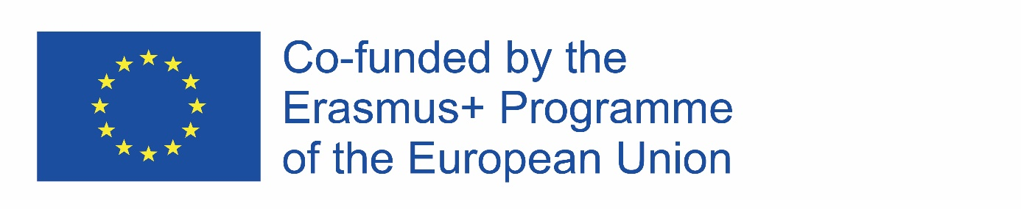

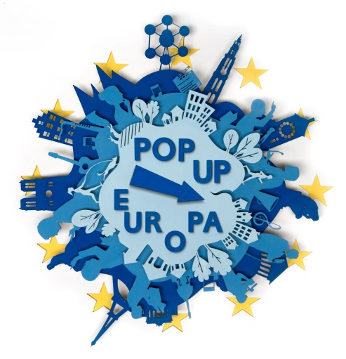
POP-UP EUROPE Delivering Europe to its Citizens Project n°: 2018-1-IT-KA204-048529

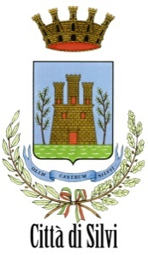
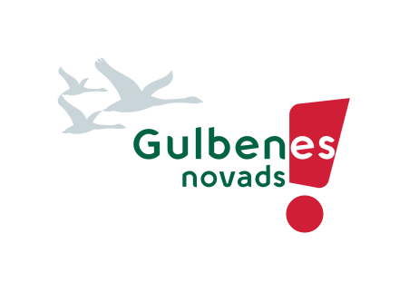
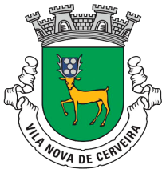

A Gulbene, in Lettonia, dal 14 al 18 agosto 2019, si è svolta la seconda visita studio del progetto Pop Up. L’Assessore alle politiche europee Alessandro Valleriani ha visitato i centri giovanili della città e le infrastrutture e aree verdi realizzate con fondi europei. Insieme allo Europe Direct Locale sono state condivise esperienze sulle strategie per avvicinare l’Europa ai cittadini attraverso i servizi comunali di biblioteca, cultura, sport.

